Дата: 28.05.2020г.
Тема урока: Решение задач.
Решить задания в тетради (решение задач оформляйте краткое).
Решение заданий сфотографировать или сканировать и отправить на адрес электронной почты учителю математики Михайловской И.А.
mikhaylovskaya_irishka@mail.ru

1) Прямая касается окружности в точке K . Точка O – центр окружности. Хорда КМ
образует с касательной угол, равный 7°.
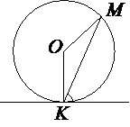
Найдите величину угла ОМК

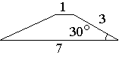
2) Найти площадь трапеции

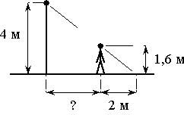
3)

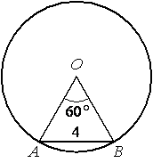
4) Найти радиус окружности

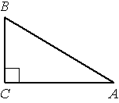
5) В треугольнике ABC угол C прямой,
BC=4, sinA=0,8. Найдите AB.

